Estructura Fisica

El disco duro está compuesto por las siguientes estructuras:

Platos:

También llamados discos. Estos discos están elaborados de aluminio o vidrio recubiertos en su superficie por un material ferromagnético apilados alrededor de un eje que gira gracias a un motor, a una velocidad muy rápida. El diámetro de los platos oscila entre los 5cm y 13 cm.

Placas magnéticas:

Una última y fina capa oleosa para proteger la capa electro-magnética. Se pueden utilizar ambas caras de los platos para almacenar información.

Cabezal de lectura/escritura:

Es la parte del disco duro que lee y escribe los datos del disco. La mayoría de los discos duros incluyen una cabeza de lectura/escritura a cada lado del plato o disco, pero hay algunos discos de alto desempeño tienen dos o más cabezas sobre cada que tienen dos o más cabezas sobre cada superficie esto de manera que cada cabeza atienda la mitad del disco reduciendo la distancia del desplazamiento radial.

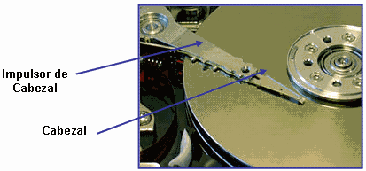

Impulsor de Cabezal:

Es un motor que mueve los cabezales sobre el disco hasta llegar a la pista adecuada, donde esperan que los sectores correspondientes giren bajo ellos para ejecutar de manera efectiva la lectura/escritura.

Bobinas:

Son uno dispositivos para mover los brazos de los cabezales de lectura hacia adentro y afuera de la superficie de los platos, y usan un sistema de feelback llamado servo para posicionar dinámicamente los cabezales de lectura sobre las pistas deseadas.

Amplificador Lectura/Escritura:

Las señales que lee o escribe la cabeza, son amplificadas por dicho amplificador mismo que, en conjunto con la bobina actuadora y conectores asociados de forma a la bobina de voz, cerca de esta se encuentra la palanca de estacionado.

Pistas:

La superficie de un disco está dividida en unos elementos llamadas pistas concéntricas, donde se almacena la información. Las pistas están numeradas desde la parte exterior comenzando por el 0. Las cabezas se mueven entre la pista 0 a la pista más interna.

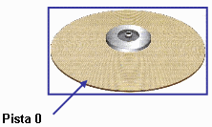

Cilindro:

Es el conjunto de pistas concéntricas de cada cara de cada plato, los cuales están situadas unas encima de las otras. Lo que se logra con esto es que la cabeza no tiene que moverse para poder acceder a las diferentes pistas de un mismo cilindro. Dado que las cabezas de lectura/escritura están alineadas unas con otras, la controladora de disco duro puede escribir en todas las pistas del cilindro sin mover el rotor. Cada pista está formada por uno o más clúster.

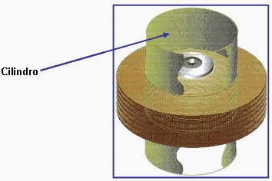

Sector:

Un sector es la unidad básica de almacenamiento de datos sobre los discos duros. La mayoría de los discos duros usan sectores de 512 bytes cada uno. Comúnmente es la controladora del disco duro quien determina el tamaño de un sector en el momento en que el disco es formateado, en cambio en algunos modelos de disco duro se permite especificar el tamaño de un sector.

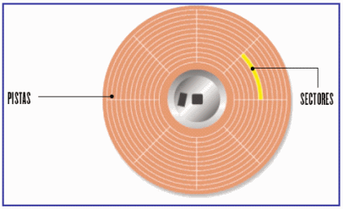

CHASIS:

Es la estructura rígida donde se asientan las distintas piezas del disco duro, pero no interviene en ningún momento en el almacenamiento de la información.

